ziICS | 35.020
CCS | L 09
团体标准
T/XAFJ 002—2026

人工智能 科技伦理审查规范

Specification for Ethical Review of Artificial Intelligence Science and Technology

（征求意见稿）

2026 - XX - XX发布
2026- XX - XX实施
江苏省人工智能学会 发布

目 录

前 言 3
引 言 4
1 范围 5
2 规范性引用文件 5
3 术语和定义 5
3.1 人工智能科技活动 5
3.2 人工智能科技伦理审查 5
3.3 审查执行机构 5
3.4 审查人员 6
3.5 科技伦理风险 6
4 审查基本原则 6
4.1 人类福祉 6
4.2 公平公正 6
4.3 可控可信 6
4.4 透明可解释 6
4.5 责任可追溯 6
4.6 隐私保护 6
5 审查人员要求 6
5.1 一般要求 6
5.2 审查委员和专家职责 7
5.3 受理、组织和档案人员职责 7
5.4 会议审查人员配置 7
5.5 简易程序人员配置 7
6 受理申请与程序确定 7
6.1 受理 7
6.2 材料审核 7
6.3 受理结果 8
6.4 程序确定 8
7 审查实施 8
7.1 简易程序 8
7.2 一般程序 9
7.3 专家复核程序 9
7.4 应急程序 10
8 审查结论及结果处理 11
8.1 审查结论 11
8.2 审查意见落实 11
8.3 申诉与复议 11
9 跟踪审查 11
10 档案归档与信息登记 12
10.1 归档范围 12
10.2 档案整理与保管 12
10.3 档案查阅 12
10.4 信息登记与上报 12
附录A（资料性） 审查基本流程图 13
参考文献 14

前 言
本文件按照GB/T 1.1—2020《标准化工作导则 第1部分：标准化文件的结构和起草规则》的规定起草。
请注意本文件的某些内容可能涉及专利。本文件的发布机构不承担识别专利的责任。
本文件由江苏省人工智能学会提出并归口。
本文件起草单位：金陵科技学院、国网（苏州）城市能源研究院有限责任公司、南京河西新城置业有限公司、惊鸿创科（南京）数智科技有限公司、芸镜知川（南京）科技有限公司、紫金山智能机器人（南京）有限公司。
本文件主要起草人：张燕、房伟、张钰、荣子健、邱天、冯紫怡。
本文件是人工智能科技伦理审查体系的重要组成部分，用于规范人工智能科技活动及相关技术报告的审查工作。

引 言
随着人工智能技术加速进入科研、产业和社会治理等领域，人工智能科技活动的伦理风险呈现类型多样、影响链条长和识别难度高等特点。当前不同单位在申请受理、材料审核、程序适用、审议表决、结论处理、跟踪审查和档案管理等方面仍存在尺度不一、流程不规范和衔接不清等问题，亟需建立职责明确、程序统一、分类实施、全程可追溯的人工智能科技伦理审查机制，提高审查工作的科学性、规范性和可操作性。
为贯彻落实《关于加强科技伦理治理的意见》《科技伦理审查办法（试行）》（国科发监〔2023〕167号）、《人工智能科技伦理审查与服务办法（试行）》（工信部联科〔2026〕75号）、《关于实施人工智能科技伦理审查与服务先导计划的通知》（工信厅科函〔2026〕199号）等文件要求，规范人工智能科技伦理审查活动，统一审查程序和工作要求，制定本文件。
人工智能 科技伦理审查规范

1 范围
本文件规定了人工智能科技伦理审查的基本原则、审查人员要求、申请受理与程序确定、审查实施、审查结论及结果处理、跟踪审查以及档案归档与信息登记等要求。
本文件适用于由人工智能科技伦理委员会或人工智能科技伦理审查服务中心对各类人工智能科学研究、技术开发等活动实施全生命周期科技伦理审查，覆盖生成式人工智能、智能算法、智能感知、自动驾驶、智慧医疗、智慧政务、内容推荐等各类人工智能领域。其他依法依规应开展人工智能科技伦理审查的活动可参照使用。

2 规范性引用文件
下列文件中的内容通过文中的规范性引用而构成本文件必不可少的条款。其中，注明日期的引用文件，仅该日期对应的版本适用于本文件；不注明日期的引用文件，其最新版本（包括所有的修改单）适用于本文件。
GB/T 1.1—2020《标准化工作导则 第1部分：标准化文件的结构和起草规则》
GB/T 41867—2022 信息技术 人工智能 术语

3 术语和定义
本文件中使用的关键术语，其定义与《科技伦理审查办法（试行）》和《人工智能科技伦理审查与服务办法（试行）》保持一致。

3.1 人工智能科技活动
artificial intelligence science and technology activity
在中华人民共和国境内开展的，可能在人的尊严、公共秩序、生命健康、生态环境、可持续发展等方面带来科技伦理风险挑战的人工智能科学研究、技术开发等活动，以及依据法律、行政法规和国家有关规定应进行人工智能科技伦理审查的其他科技活动。

3.2 人工智能科技伦理审查
ethical review of artificial intelligence science and technology
审查执行机构依照科技伦理原则和相关规定，围绕人类福祉、公平公正、可控可信、透明可解释、责任可追溯、隐私保护等方面，对人工智能科技活动进行审议并形成决定的活动。

3.3 审查执行机构
ethical review body
依法依规受理并实施人工智能科技伦理审查的人工智能科技伦理委员会，或者接受委托提供审查服务的专业性人工智能科技伦理审查与服务中心。

3.4 审查人员
review personnel
参与受理、材料审核、会议组织、专业审议、表决、结论形成、跟踪审查和档案管理等审查工作的人员。

3.5 科技伦理风险
science and technology ethics risk
从伦理视角识别的人工智能科学研究、技术开发等科技活动中可能产生的风险。

4 审查基本原则

4.1 人类福祉
审查应关注人工智能科技活动的科学价值、社会价值及风险受益是否合理。

4.2 公平公正
审查应关注数据选择及算法、模型、系统设计是否合理，是否采取措施防止偏见、歧视和不公平影响。

4.3 可控可信
审查应关注模型、系统的安全性和鲁棒性，以及使用者干预、持续监测和应急处置措施是否充分。

4.4 透明可解释
审查应关注用途、运行逻辑、交互方式和潜在风险等必要信息是否合理披露，以及可解释性措施是否适当。

4.5 责任可追溯
审查应关注是否具备必要的日志记录和全流程追溯措施，相关人员资质是否符合要求。

4.6 隐私保护
审查应关注数据收集、存储、加工、使用等活动是否依法依规，隐私保护措施是否充分。

5 审查人员要求

5.1 一般要求
a) 品行端正、诚实守信，具有良好的职业道德和社会责任意识；
b) 具备与所审查人工智能科技活动相适应的技术、伦理、法律或者相关行业知识，熟悉科技伦理审查制度、程序和审查重点；
c) 独立履行审查职责，秉持客观、公正、科学的原则，严格遵守审查流程与审查标准；
d) 遵守保密、利益冲突声明和回避要求，存在直接利益关系或者其他可能影响公正审查情形的，应主动回避。

5.2 审查委员和专家职责
a) 按时审阅申请材料，重点审核人工智能科技活动的伦理风险披露、风险评估和风险防控措施，提出独立、明确的审查意见，并说明审查依据；
b) 参加会议审查或者书面审查，客观、公正地发表审查意见，对审查意见的科学性和合理性负责；
c) 审查委员应按规定参加表决，不应干预其他委员独立发表意见。

5.3 受理、组织和档案人员职责
a) 按照职责分工做好审查申请受理、材料审核、流程组织、审查记录、结论送达、跟踪审查和档案管理等工作，确保审查流程顺畅、衔接清晰；
b) 遵守保密要求，不应泄露申请材料、个人信息、技术资料等未公开信息，不应擅自改变审查意见或者表决结果。

5.4 会议审查人员配置
伦理委员会人数应不少于7人，设主任委员1人、副主任委员若干；组成应包括人工智能技术、应用、伦理、法律等专业背景的专家，并应有不同性别和非本单位委员。会议审查由主任委员或其指定的副主任委员主持，到会委员应不少于5人，且应包括不同类别的委员。

5.5 简易程序人员配置
简易程序审查应由伦理委员会主任委员指定不少于2名委员开展书面审查。

6 受理申请与程序确定

6.1 受理
审查执行机构收到申请材料后，应确认材料接收情况，并在3个工作日内完成材料审核。纸质材料和电子材料同时提交的，应核验两者内容是否一致。

6.2 材料审核
a) 《人工智能科技伦理审查申请表》是否填写完整，申请事项、风险等级自评、申请日期、联系方式、责任主体等信息是否明确，并按要求签字或者盖章；
b) 人工智能科技活动方案是否完整说明活动背景、目的和计划，相关机构资质、人员情况、经费来源，拟采用的算法机制机理、决策逻辑或者生成过程，数据来源、规模、类型、采集合法性、预处理及标注方法，测试评估的指标、基准及过程，以及预期应用场景、适用人群和可能产生的社会与环境影响等；
c) 伦理风险评估报告是否说明数据、算法、产品和应用等环节的潜在伦理风险、风险识别依据、风险防控措施、应急预案，以及风险动态监测与更新计划；
d) 数据相关材料是否说明数据来源、采集方式、使用范围、隐私保护措施和数据销毁安排；涉及个人信息、公共数据的，是否说明知情同意情况及合规依据；
e) 利益冲突声明是否说明申请人与审查事项相关的利益关系以及应回避的情况；不存在利益冲突的，是否作出明确声明；
f) 是否提交真实性承诺书，承诺申请材料及相关技术报告真实、完整、合规，无虚假陈述或者隐瞒信息，并按要求签字或者盖章；
g) 是否根据活动性质提交相关许可文件、伦理审查证明、专家论证意见、主管部门备案材料、知识产权证明、既往审查记录、整改说明或者其他必要的补充材料。

6.3 受理结果
材料齐全、符合要求的，审查执行机构应予以受理，出具《伦理审查受理通知书》，明确受理日期、审查程序和预计完成时限。
材料不齐全或者不符合要求的，审查执行机构应出具《材料补充通知书》，明确应补充的内容和补充期限。申请人应在规定期限内补充完善，逾期未补充的，视为撤回申请。
申请内容属于不可接受风险的，审查执行机构应出具《伦理审查不予受理通知书》，说明不予受理理由，不予开展审查，相关技术报告不予认可。

6.4 程序确定
审查执行机构应根据申请事项的风险等级和实际情形，确定适用简易程序、一般程序、专家复核程序或者应急程序，并将确定的审查程序告知申请人。风险等级的确定按照国家及相关行业、地方有关规定执行。
人工智能科技伦理审查基本流程见附录A。

7 审查实施

7.1 简易程序
7.1.1 适用范围
简易程序适用于低风险人工智能科学研究、人工智能科技产品及相关技术报告的审查申请。
7.1.2 操作流程
a) 审查执行机构受理申请并确定适用简易程序后，应在1个工作日内指定不少于2名相关领域的伦理委员会委员开展书面审查，重点审核技术报告的伦理披露情况和风险防控措施的合理性；
b) 委员收到材料后，应在3个工作日内完成书面审查，出具个人审查意见，包括同意、修改后同意或者不同意，并说明审查依据；
c) 审查执行机构应汇总委员审查意见。委员意见一致且无否定性意见、无审查疑义的，报伦理委员会主任委员审批；出现否定性意见、对审查内容有疑义、委员意见不一致或者委员提出调整为会议审查的，应调整适用一般程序；
d) 审批通过后，审查执行机构应在1个工作日内出具《伦理审查意见书》，反馈给申请人，明确审查结果以及相关技术报告是否获得认可；
e) 审查执行机构应告知申请人按照审查意见开展相关活动，并留存相关活动记录及技术报告，以备核查。
7.1.3 审查时限
简易程序应自受理之日起5个工作日内完成，并出具《伦理审查意见书》。

7.2 一般程序
7.2.1 适用范围
一般程序适用于中风险人工智能科学研究、人工智能科技产品及相关技术报告的审查申请。
7.2.2 操作流程
a) 审查执行机构受理申请并确定适用一般程序后，应在5个工作日内组织会议审查，并提前将申请材料发送至参会委员；
b) 参会委员应围绕人类福祉、公平公正、可控可信、透明可解释、责任可追溯和隐私保护等重点内容开展审查，评估风险防控措施的合理性和有效性；
c) 参会委员应进行无记名投票。到会委员应不少于5人且超过委员会委员总数的二分之一；审查决定应经到会委员三分之二以上同意，且反对票不超过到会委员四分之一；
d) 审查执行机构应根据投票结果形成会议审查意见，由伦理委员会主任委员签字确认；
e) 审查执行机构应在会议结束后3个工作日内出具《伦理审查意见书》，反馈给申请人，明确审查结果、整改要求和有效期限；
f) 审查结果为修改后批准的，审查执行机构应要求申请人按照审查意见修改完善，并在修改后报审查执行机构备案；审查结果为修改后再审的，应要求申请人修改后重新提交审查申请。
7.2.3 审查时限
一般程序应自受理之日起30日内完成，并出具《伦理审查意见书》。特殊情况经伦理委员会主任委员批准，可延长15日，并书面告知申请人。

7.3 专家复核程序
7.3.1 适用范围
专家复核程序适用于高风险人工智能科学研究、人工智能科技产品及相关技术报告的审查申请。
7.3.2 可不再开展专家复核的情形
人工智能科技活动在深度合成、算法推荐、生成式人工智能服务管理等方面实行登记、备案、行政审批等监管措施且将符合科技伦理要求作为审批条件、监管内容的，可不再开展专家复核。
7.3.3 操作流程
a) 审查执行机构应核验申请人提交的内部伦理自查报告及相关申请材料；
b) 材料齐全、符合要求并确定适用专家复核程序后，审查执行机构应按照一般程序组织开展初步审查。由伦理委员会实施的，应组织不少于5名委员开展会议审查和投票表决，经三分之二以上委员同意方可通过初步审查，重点审核技术报告的风险披露情况和风险防控措施的可行性；由服务中心实施的，应参照伦理委员会一般程序组织实施；
c) 初步审查通过后，审查执行机构应在5个工作日内将申请材料和初步审查意见报送相关主管部门，由主管部门组织不少于5名专家开展复核。复核专家应包括伦理、法律、技术和产业应用等领域的专家；必要时，可按规定提请上级或者国家科技伦理委员会咨询；
d) 主管部门复核通过后，审查执行机构应出具《伦理审查意见书》；初步审查或者复核未通过的，应出具《伦理审查不批准意见书》，并说明理由；
e) 审查执行机构应告知申请人按照初步审查和复核意见开展相关活动，并接受后续跟踪审查。
7.3.4 审查时限
审查执行机构的初步审查应在30日内完成，主管部门复核应在30日内完成。审查及复核过程应全程留痕，特殊情况可按规定延长。

7.4 应急程序
7.4.1 适用范围
应急程序适用于疫情、自然灾害、公共卫生事件等突发公共事件中用于应急处置的人工智能科学研究、人工智能科技产品及相关技术报告，包括应急监测、医疗辅助等。
7.4.2 操作流程
a) 审查执行机构应开辟绿色通道，紧急受理申请，简化材料审核流程，重点核查应急用途的合理性和伦理底线合规性；
b) 审查执行机构应组织不少于3名委员，在72小时内完成快速审查，重点审核技术报告的应急伦理合规性和风险可控性；
c) 审查执行机构应根据审查结果出具临时《伦理审查意见书》，明确实施要求和跟踪要求；
d) 审查执行机构应要求申请人在事后7个工作日内补全相关审查材料，并及时完善审查档案；相关技术报告应同步补全伦理披露内容。
7.4.3 审查要求
应急审查应严格坚守伦理底线，不应因适用应急程序降低伦理标准，并应兼顾应急处置需求和公共利益。

8 审查结论及结果处理

8.1 审查结论
a) 批准；
b) 修改后批准；
c) 修改后再审；
d) 不批准。
审查执行机构应根据审查结论出具《伦理审查意见书》，明确审查结果、整改要求、有效期限和跟踪审查要求。作出不批准结论的，应说明理由。

8.2 审查意见落实
a) 审查结论为批准的，应告知申请人按照审查意见开展相关活动，并使用经认可的技术报告；
b) 审查结论为修改后批准的，应要求申请人修改完善后报审查执行机构备案，完成备案后方可开展相关活动；
c) 审查结论为修改后再审的，应要求申请人修改后重新提交审查申请；
d) 审查结论为不批准的，应告知申请人不应开展相关活动，不应使用相关技术报告。
审查意见有效期一般为1年至3年，高风险项目及相关技术报告的审查意见有效期不超过1年。有效期届满前30日内，审查执行机构应告知申请人提交延续审查申请及相关技术报告更新版本；未按规定提交的，审查意见自动失效。

8.3 申诉与复议
a) 申请人对审查意见有异议的，应在收到《伦理审查意见书》之日起3个工作日内，向审查执行机构提交书面申诉，说明申诉理由并提供相关证据；
b) 审查执行机构收到申诉后，应及时核实申诉材料；申诉理由充分的，应在7个工作日内重新作出审查决定；
c) 重新审查时，复议委员不应与原审查委员重复，重点复核审查意见的合理性和审查程序的规范性；
d) 审查执行机构应根据复议情况形成复议意见，出具《伦理审查复议意见书》，书面告知申请人；
e) 申请人对复议意见仍有异议的，可向相关主管部门提出申诉。

9 跟踪审查
审查执行机构应对通过审查的人工智能科技活动及相关技术报告实行分级跟踪审查，动态防控科技伦理风险。
a) 高风险项目及相关技术报告每6个月开展1次跟踪审查。审查执行机构应要求申请人提交跟踪审查报告，内容包括项目实际进展与阶段性成果，算法在真实场景中的表现监测数据及伦理影响分析，风险防控措施执行情况与效果评估，用户反馈、投诉及处理情况，以及技术报告和风险评估的更新说明；
b) 中风险项目及相关技术报告每12个月开展1次跟踪审查。审查执行机构应要求申请人提交跟踪审查报告及技术报告更新版本；
c) 跟踪审查中发现审查意见未落实、活动方案或者技术报告发生重大调整的，审查执行机构可暂停相关活动及相关技术报告的使用，要求申请人整改并重新开展审查；科技伦理风险发生重大变化的，申请人应重新申请科技伦理审查，涉及专家复核的，还应按规定重新申请专家复核；
d) 低风险项目及相关技术报告不必开展跟踪审查，但审查执行机构应要求申请人留存相关活动记录及技术报告，以备核查。

10 档案归档与信息登记

10.1 归档范围
审查执行机构应对审查全流程材料进行整理和归档。归档材料包括审查申请材料、初步审查意见、审查会议记录、投票结果、《伦理审查意见书》、跟踪审查报告、申诉材料、复议意见、风险评估报告、技术报告及其他与审查相关的材料。

10.2 档案整理与保管
审查档案应按照“一事一档”原则分类存放，明确档案编号、归档日期和保管期限，确保档案完整、规范、可追溯。
档案保管期限应不少于审查意见有效期届满后5年，高风险项目及相关技术报告的档案保管期限应不少于10年。电子档案与纸质档案应同步保管并做好备份，防止档案丢失或者损坏。

10.3 档案查阅
相关主体查阅审查档案时，应提交书面申请，经审查执行机构负责人批准后方可查阅。
档案查阅人员应遵守保密要求，不应泄露档案内容，不应擅自复制或者传播档案材料。

10.4 信息登记与上报
审查执行机构应按照国家及相关地方关于科技伦理审查信息登记与管理的要求，规范管理审查信息，并按规定完成相关信息登记和上报工作。

附录A（资料性） 审查基本流程图
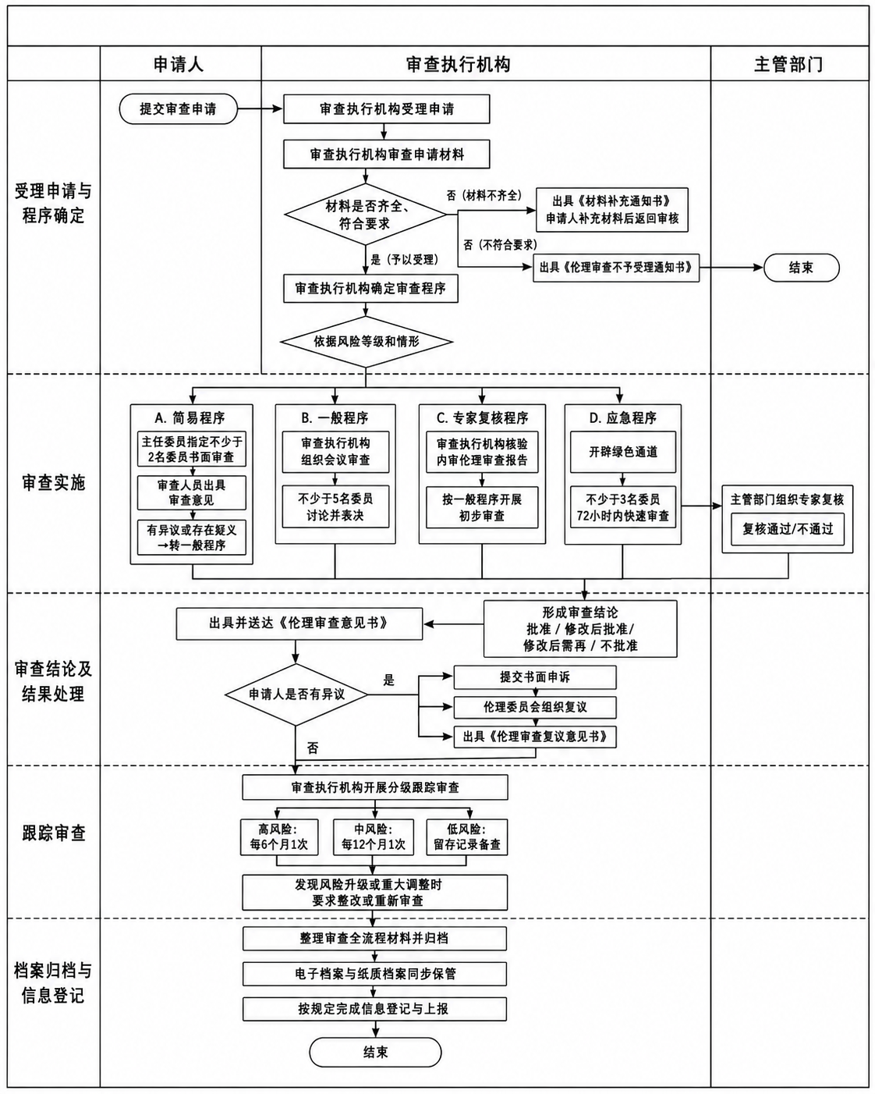
图A.1 人工智能科技伦理审查基本流程

参考文献
[1] 中共中央办公厅，国务院办公厅. 关于加强科技伦理治理的意见（中办发〔2022〕19号），2022年3月20日。
[2] 科技部等十部门. 科技伦理审查办法（试行）（国科发监〔2023〕167号），2023年9月7日。
[3] 工业和信息化部等十部门. 人工智能科技伦理审查与服务办法（试行）（工信部联科〔2026〕75号），2026年3月20日。
[4] 工业和信息化部办公厅. 关于实施人工智能科技伦理审查与服务先导计划的通知（工信厅科函〔2026〕199号），2026年4月28日。

